解决MDK4.02没有J-LINK的问题 收藏
//========================================================================
//TITLE:
// 解决MDK4.02没有J-LINK的问题
//AUTHOR:
// norains
//DATE:
// Wednesday 09- December-2009
//Environment:
// KEIL MDK 4.0.2
//========================================================================
#在用MDK4.02打开项目之前备份项目，因为用MDK4.02打开的项目无法用MDK3.xx打开；

大家在装完MDK4.02完毕后，想用J-LINK（SW模式）调试Cortex核的话，点击调试按钮（
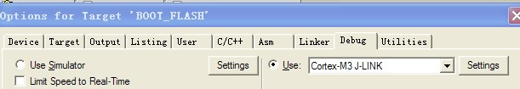点击 Settings ；
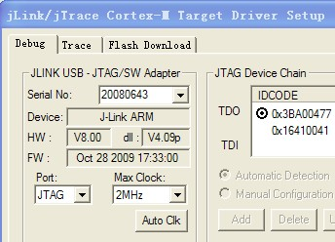
注意端口是：JTAG—如果是SW就不会出现下面问题，并且SW模式可以正常调试下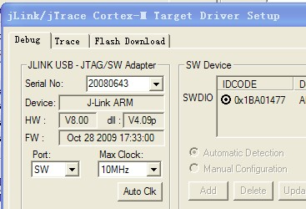载程序；）

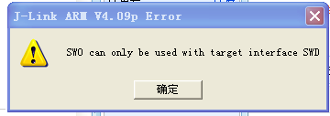

会发现选项中没有J-LINK的选项：
"J-LINK / J-TRACE"

查了一下，大家对此多有异议，不少人认为KEIL开始不支持J-LINK了。但我觉得，更像是写KEIL配置文件的人手滑了。

我们打开MDK安装目录下的TOOLS.INI文件，仔细看下面这截图：
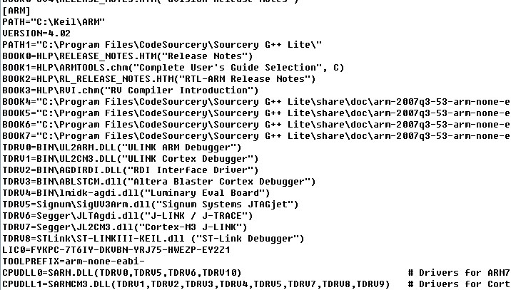

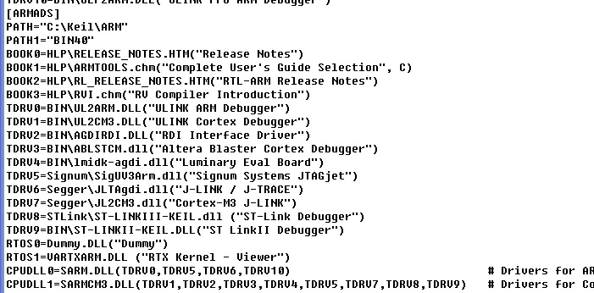

（CPUDLL1=SARMCM3.DLL(TDRV1,TDRV2,TDRV3,TDRV4,TDRV5,TDRV7,TDRV8,TDRV9) # Drivers for Corte）很明显，其实TDRV6就是J-LINK，而这个在CPUDLL1中并没有罗列出来。

因此，我们在配置文件的所有的CPUDLL1中都添加TDRV6：
//*****************************************************
用jlink (JTAG模式)调试Cortex-3核
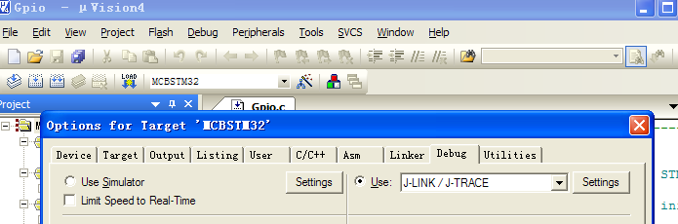

现在打开MDK4.02，就会有J-LINK了。

本文来自CSDN博客，转载请标明出处：http://blog.csdn.net/norains/archive/2009/12/10/4977119.aspx

